**VINH DANH TRAO THƯỞNG HỌC SINH ĐẠT KẾT QUẢ CAO TRONG HỌC TẬP**

Trong kì thi cuối học kì 2 năm học 2023-2024 các em học sinh lớp 6G đã thi đua học tập, đạt nhiều thành tích cao. Chúc các em tiếp tục phát huy tinh thần học tập, sự cố gắng của mình trong những năm học tới. Nhà trường, thầy cô tự hào về các em! Để cổ vũ và phát huy những truyền thống tốt đẹp, lớp 6G xin được vinh danh những em học sinh đã đạt thành tích tốt trong kì thi cuối học kì 2 vừa rồi.

Bạn Uy Vũ với điểm số các môn Toán, Ngữ Văn, Tiếng Anh trên 9 điểm.

Bạn Gia Bảo, Bá Vũ các môn đạt trên 8 điểm.

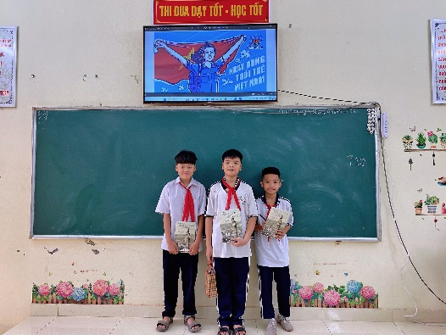

Bạn Ngọc Anh, Đức Dũng, Huy Hoàng các môn Toán, Ngữ Văn, Tiếng Anh trên 8 điểm

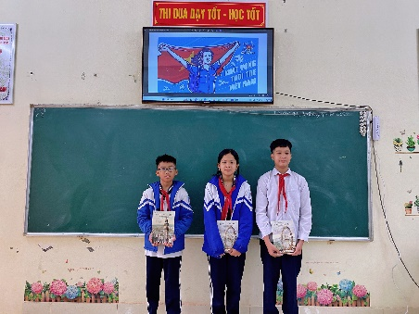

Các bạn đạt điểm môn Tiếng Anh trên 8 điểm

